**1 мая 2014 года- Праздник весны и труда**

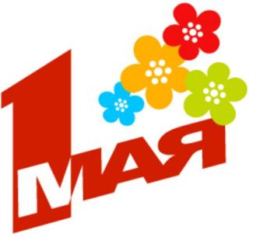На сегодняшний день этот праздник имеет официальное название Праздник весны и труда, но часто его просто называют - день труда. Не всегда этот праздник имел такое название. Тем не менее, он является международным и отмечается в 66 странах мира. Обратимся к истории праздника 1 мая.

**История 1 мая**

**История 1 мая** начинается в 1886 году в городе Чикаго. В этот день американские рабочие вышли на демонстрацию с требование ввести 8-часовой рабочий день. И в 1889 году в Париже Первый Конгресс Второго Интернационала принял решение считать 1 мая Днем международной борьбы за 8-часовой рабочий день, а также Днем международной солидарности пролетариев всех стран. Именно так началась история 1 мая. В нашей стране День труда стал отмечаться с 1890 года. И впервые в Российской империи1 мая праздновался в Варшаве. В этот день была проведена первомайская стачка рабочих. Через год 1 мая стали отмечать в Петербурге. Начиная с 1986 года, этот праздник приобрел политический характер. И обязательной традицией **1 мая** стала организация массовых демонстраций. В советской России 1 мая получил название – День международной солидарности трудящихся, и 1 и 2 мая были выходными днями. В СССР к данному празднику относились по-особому. За две недели начиналась подготовка к предстоящему празднику: готовились транспаранты, на который не редко можно было встретить лозунг: «Мир. Труд. Май»; люди рисовали и клеили цветы из бумаги, готовили воздушные шары. На сегодняшний день этот праздник уже не имеет политического характера, и он приобрел новое название – сегодня 1 мая это День весны и труда.  [Предвкушение первомайских праздничных дней](http://top-artist.ru/majskie-prazdniki/) остается неизменным.

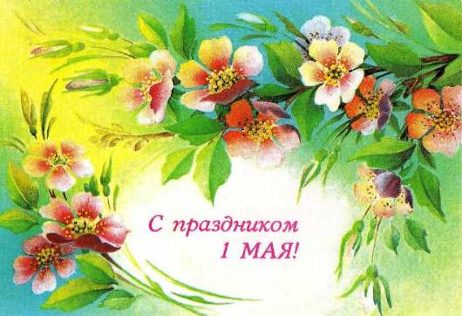

В день труда и весны мы отдыхаем,   
Чего я пожелаю и тебе,

В чудесный праздник Первомая -   
Пусть будет радость на Земле!